先在VueExpress文件里的bin文件夹处打开命令窗口，输入npm start
然后在vueAll文件处打开命令窗口输入webpack
打开vueAll里的index.html文件
打开后如图
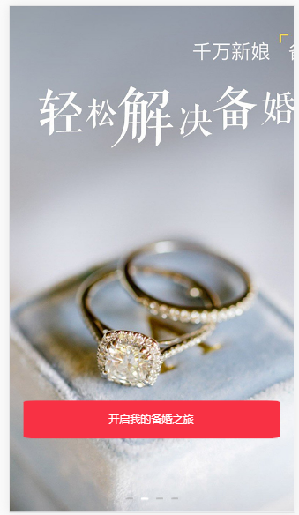
点击开启我的备婚之旅，即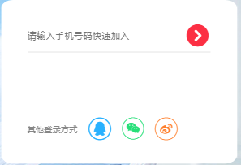，之间点击红色箭头即可到首页。
首页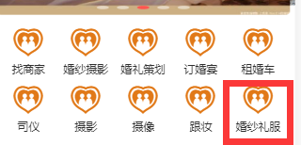点击婚纱礼服可到列表页
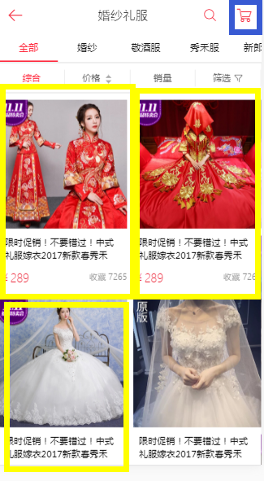列表页由于数据只有3条，所以黄色框起来的有数据，可点击进入详情页，右上角点击可进入购物车

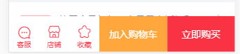详情页点击加入购物车可选择商品规格和数量

购物车点击删除图标可删除此商品

